第三单元 物质构成的奥妙
课题1 分子和原子
教学目标
1、知识与技能
（1）认识物质的微粒性，知道是分子、原子等微小粒子是构成的物质的微粒；知道构成物质的微粒有质量和体积小、不断运动、有间隔等基本特征；
（2）知道分子是保持物质化学性质的最小粒子；原子是化学变化中的最小粒子；
（3）能运用分子、原子的观点解释一些简单的生活和实验现象。
2、过程与方法
（1）通过对学生熟悉的日常现象提出问题，引发学生思考，来探索微观世界，认识分子和原子；
（2）通过对宏观现象的讨论，把对微观世界的探索引向深入，引导学生用分子、原子的观点分析比较两种变化，进一步从化学变化中认识分子与原子的特征，形成概念。
3、情感态度与价值观
（1）通过物质具有可分性，进而认识分子和原子可分与不可分，对学生进行科学态度教育和辩证看问题的思维方法教育；
（2）通过实验和模拟微观粒子运动激发学生的学习兴趣，培养实事求是的科学态度。
教学重点
认识分子、原子是客观存在的，是构成物质的两种微粒。
知道微粒的特征。
教学难点：
从微观的角度认识物质的变化
教学用具
品红 烧杯 浓氨水 酚酞 笨分子图像等
教学过程
一、设疑自探
1、 创设情境导入新课
【想一想】
糖放入水中为什么不见了？
衣柜中樟脑片为什么不见了？
同学们为什么会闻到花的香味？
从学生熟悉的现象入手激发学生思考、讨论
【演示】品红扩散实验
（提问）品红为什么消失？整杯水为什么变红了？
【投影】1、苯分子的照片 2、移走硅原子构成的文字
在学生亲身体验中直观认识到分子，原子的存在
2、根据课题，你能提出想要解决的问题吗？学生提出问题，教师及时评价、鼓励、补充并板书。
(每提出一个问题小组记5分，重复问题不计分。)
3、出示自探题目：教师结合学生的问题梳理、补充、细化得出自探题目。
（1）分子的基本性质是什么？
（2）分子原子的定义
（3）分子原子之间的联系区别
（4）用分子原子观点解释水蒸发和水分解两种变化有什么不同？
4、 学生自探
方法指导：阅读教材P48-51，独立解决以上问题，思考后仍有疑问的地方圈下来。
二 解疑合探
（一）小组合探。
1.小组内讨论解决自探中未解决的问题；
2.教师出示展示与评价分工。
问 题 | 1 | 2 | 3 | 4
展示同学
展示方式 | 板书 | 板书 | 板书 | 口答
评价同学
（二）全班合探。
1、学生展示与评价；
展示要求：
（1）口头展示的同学要求声音洪亮，语言简洁明了；
（1）书面展示的同学书写要规范、认真，思路清晰，排版整齐；
（3）非展示同学结合展示认真倾听，迅速记录，做好点评准备，及时提问和补充观点。
评价要求：
（1）点评同学对展示的内容从板书规范、内容正确性及方法归纳的合理性上做点评，并发表自己不同的观点，给展示小组打分 (最高分10分)；
（2）老师给评价学生打分，从声音大小，语言完整度，条理是否清晰 ，是否有礼貌等方面打分。(最高分10分)
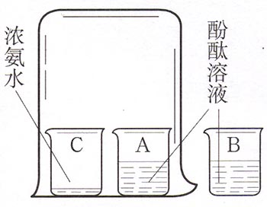
2、教师精讲。
（1）、教师演示活动探究：
（2）、师生合探点评要点
分子的基本性质：
分子的特性之一：分子的体积和质量都很小。
分子的特性之二：分子总在不断地运动着。
分子的特性之三：分子间有间隔。
分子的特性之四：同种分子化学性质相同，不同分子化学性质不同。
（3）、分子原子联系区别
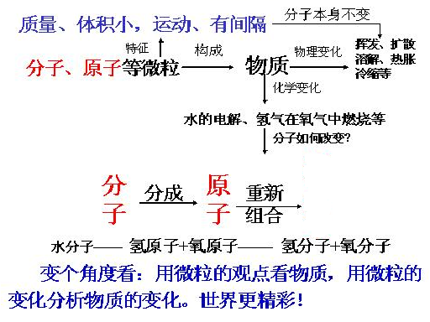
三、质疑再探
通过本节课的学习，你对本节课的知识掌握中还有哪些困惑或者有哪些新发现，提出来我们共同探讨。
四、运用拓展
1、自编题
通过对本节课的学习，同学们也当一回小老师，围绕本节课所学知识试 编写2道习题，同桌间相互交流，比一比，看谁编的又快又好。（每个优秀题目小组记5分）
2、拓展训练
（1）打气筒能将空气压入自行车胎内，主要是由于（ ）
A.分子的大小发生了变化
B.分子从静止状态变为运动状态
C.分子之间的空隙发生了变化
D.分子的质量发生了变化
（2）用分子的观点分析下列变化，属于化学变化的是（ ）
A.一种物质的分子运动到了另一种物质的分子之中
B.分子运动速度变慢了
C.由一种分子变成了另一种分子
D.分子之间的间隔变大了
（3）春暖花开的季节里，人们在公园里常能闻到宜人的花香气味，这一现象说明________________________________________；
为了便于运输和使用，通常把石油气加压液化贮存在钢瓶中，这一事实说明________________________________________；
（4）为了模拟水电解的微观过程，小红同学做了一些分子、原子的模型，其中能保持氢气化学性质的粒子是（ ）

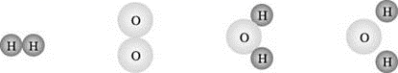
A B C D
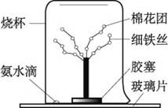
（5）教师在课堂上演示一个了有趣的实验。如下图，取4根细铁丝，下端拧在一起，插在胶塞上，将它们放在玻璃片上，上端分开成树形，将浸有酚酞试液的棉花团穿在“树枝”上，在玻璃片上滴一滴浓氨水后，罩上大烧杯。过了一会儿，发现棉花团由白色变成红色，犹如盛开的桃花。
请你用所学知识解释实验现象 ___________________________________________。
3、反思与归纳
学科班长总结本节课同学们的表现和小组活动情况。
请你谈谈本节课的学习，你有哪些收获？
4、作业
课本52页2，3题
板书设计
课题1 分子和原子
一、构成物质的微观粒子
分子 原子
二、分子的基本特征
1分子很小
2分子是运动的
3分子间有间隔
4同种物质的分子性质相同 不同种物质的分子性质不同
三、用分子的观点解释
物理变化 分子没变
化学变化 分子改变
纯净物 由同种分子构成
混合物 由不同种分子构成

